关于新修订的《反不正当竞争法》

禁止虚假宣传行为条款解读

（供稿单位：黄浦区市场监管局）

一、什么是虚假宣传？

新修订的《反不正当竞争法》第九条明确规定：经营者不得对其商品的性能、功能、质量、销售状况、用户评价、曾获荣誉等作虚假或者引人误解的商业宣传，欺骗、误导消费者和其他经营者。经营者不得通过组织虚假交易、虚假评价等方式，帮助其他经营者进行虚假或者引人误解的商业宣传。用通俗的话说，就是商家不能“胡编乱造、坑蒙拐骗、玩文字游戏”。

虚假宣传行为的表现形式种类繁多，层出不穷，包括虚构产品功效、伪造销售数据、编造用户评价、滥用极限词、虚假活动促销等多种行为。本质上，任何让消费者和其他经营者对商品、服务产生错误认知的商业宣传手段，都踩中了法律红线。

二、案情简介

执法部门接举报线索反映，某公司从事私域直播平台业务，其后台可对网络互动数据、在线观看人数等数据进行修改。对该公司开展现场检查后，发现该公司以提供直播平台技术服务的形式帮助多家其他公司进行商业宣传。该公司在其平台后台设置数据修改模块，该模块具备对直播间“在线观看人数”和“点赞数”等核心运营指标进行人为篡改的功能。该公司还通过母公司官方微信公众号及官方网站页面，对上述数据篡改等功能进行了公开宣传。

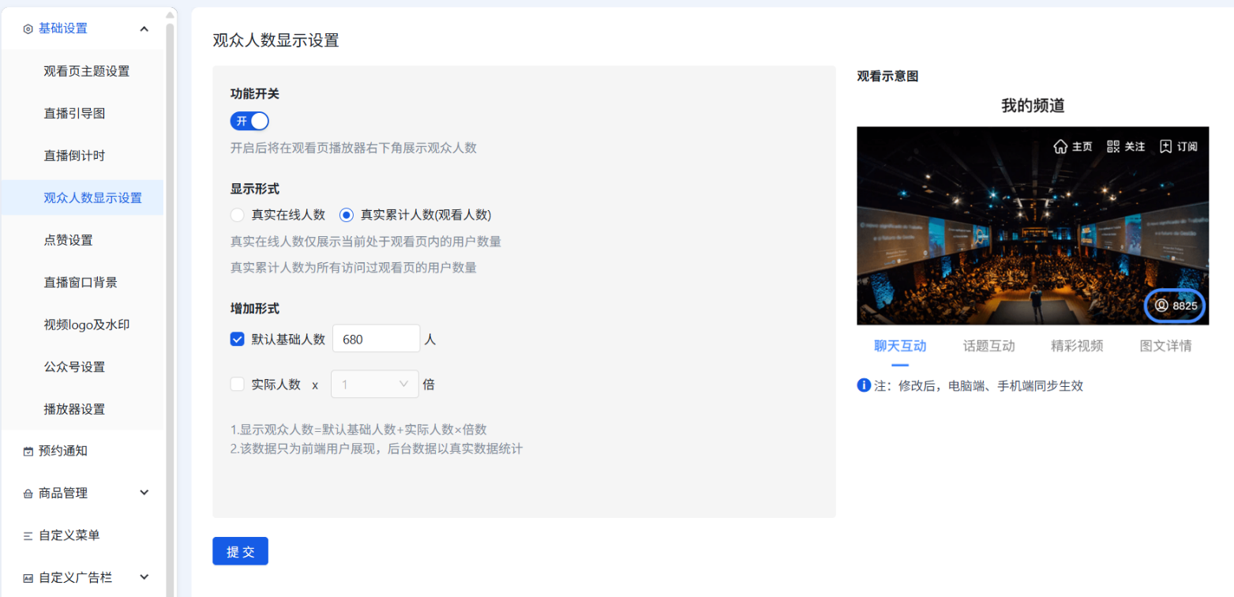

图1.某私域直播平台在线观看人数修改模块功能界面

根据《反不正当竞争法》第九条第二款“经营者不得通过组织虚假交易、虚假评价等方式，帮助其他经营者进行虚假或者引人误解的商业宣传”，以及《网络反不正当竞争暂行规定》第九条第二款“经营者不得通过组织虚假交易、组织虚假排名等方式，帮助其他经营者实施前款虚假或者引人误解的商业宣传行为”的规定，当事人的上述行为构成“通过组织虚假排名等方式帮助其他经营者进行虚假的商业宣传”。

三、违法后果

根据《反不正当竞争法》第二十五条第一款，经营者违反本法第九条规定对其商品作虚假或者引人误解的商业宣传，或者通过组织虚假交易、虚假评价等方式帮助其他经营者进行虚假或者引人误解的商业宣传的，由监督检查部门责令停止违法行为，处一百万元以下的罚款；情节严重的，处一百万元以上二百万元以下的罚款，可以并处吊销营业执照。

根据《网络反不正当竞争暂行规定》第三十四条，经营者违反本规定第八条、第九条的，由市场监督管理部门依照《反不正当竞争法》第二十条（现第二十五条）的规定处罚。

四、新旧法对比

与旧法相比，2025年新修订《反不正当竞争法》的监管范围更广、执法力度更强，主要体现在三方面：

（一）适用场景扩展

新法将虚假宣传的结果要件从“欺骗、误导消费者”修改为“欺骗、误导消费者或其他经营者”，首次明确了企业间的商业宣传同样受约束。

（二）新增“虚假评价”禁止条款

在禁止“虚假交易”（刷单）的基础上，本次修订新增禁止“虚假评价”的规定，将宣传效果与用户评价强相关的直播带货、短视频推广等新型网络营销模式纳入监管。

（三）处罚梯度优化

新法取消“二十万元”的处罚下限，将“二十万元以上一百万元以下”调整为“一百万元以下”罚款。这一变化解决了以往小微企业轻微违法面临过高罚款的问题，赋予执法机关根据行为性质、危害后果合理量罚的空间。

五、合规建议

虚假宣传的实质是通过信息不对称获取不当竞争优势，短期或许能带来流量，长期必然损害品牌信誉和市场健康。在新法实施的大背景下，企业需重新审视宣传全流程，建立事前审核、事中监控、事后纠错的合规体系。建议在每次发布宣传内容前，进行以下三问：

1.内容是否真实可信，有客观证据支撑？

2.是否会让消费者或合作伙伴产生错误联想？

3.是否借用他人商誉或贬损竞争对手？

以上三问，分别从真实性、无疑义性、正当性三个角度对商业宣传提出了要求。在高质量发展的新时代，诚信已不仅是道德要求，更是核心竞争力。新法护航下，市场主体只有采取真实透明的宣传方式，才能赢得消费者持久信任，构建健康有序的市场环境。